ЗАТВЕРДЖЕНО
Наказ Міністерства аграрної
політики України
15.10.2003 № 364

Продовження форми № 3-к

Опис відмітин та прикмет лошати

Графічний опис відмітин та прикмет

(включає не менше 5 ідентифікаційних характеристик, у т. ч. 3 завитки)

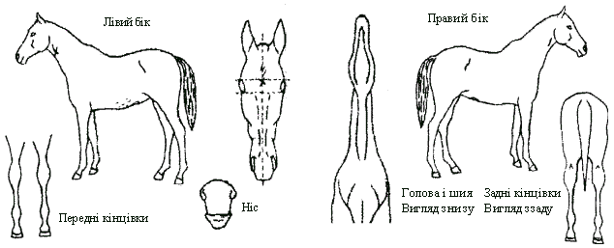

Примітка. Білі відмітини позначають контурами і злегка замальовують червоним кольором, тільні плями та ділянки рожевої шкіри у сірих коней обводять червоним контуром, мастні плями на білих відмітинах позначають темним кольором, завитки волосся та шрами (рубці) позначають темним кольором хрестиком і стрілкою відповідно.

ЗАТВЕРДЖЕНО
Наказ Міністерства аграрної
політики України
15.10.2003 № 364

Продовження форми № 24-к

4. ОПИС КОНЯ
HORSE DESCRIPTION

Графічний опис відмітин та прикмет

